浙江理工大学2009～2010学年第二学期
《高等数学A》期末试卷（A）卷标准答案
一、选择题（每小题4分，满分24分）
1.B 2.C 3.A 4.D 5.C 6.B
二、填空题（每小题4分，满分24分）
1. 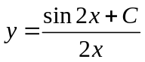 2.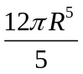 3.  4. 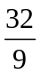
5.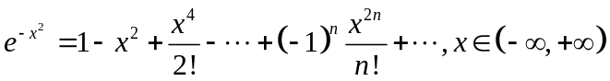 6. 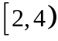
三、解答题（每小题6分，共30分）
1.解：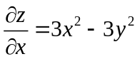，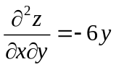
2.解：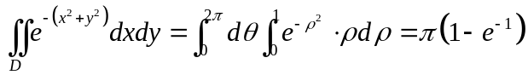
3. 证明： 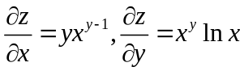，代入左边即得证明
4.解：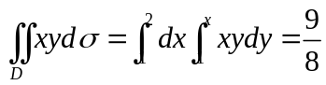
5.解：由对称性，则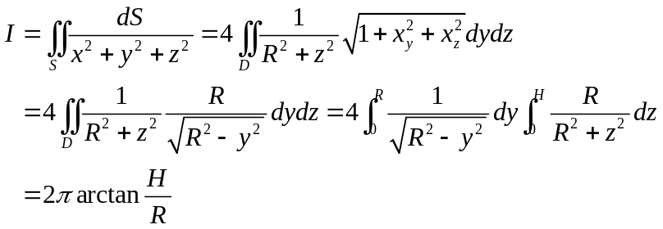
四、解：由于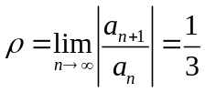，故该技术的收敛区间为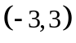；又当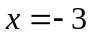时，原级数转化为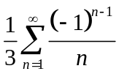，收敛；当时，原级数转化为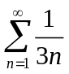，发散。所以原级数的收敛域为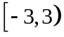。
由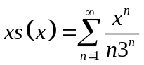，得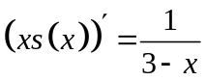，故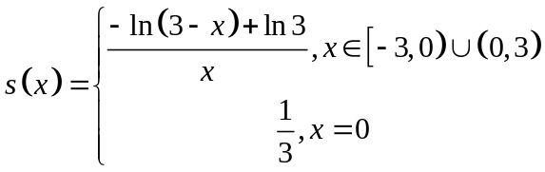
五、对进行偶延拓，则有
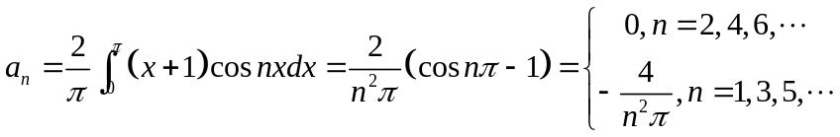
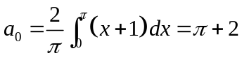
故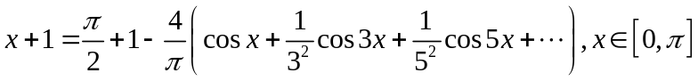
六、（1）证明交叉求偏导数相等，计算结果为5
（2）证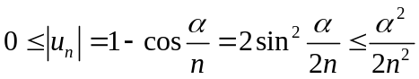，而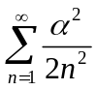收敛，故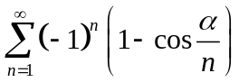绝对收敛。

